Presseinformation

Liebherr präsentiert neue Holzfahrmaschine LH 26 M Timber Litronic

⸺
Leistungsstarke Maschine für den effizienten Holzumschlag
Dank kompakter Bauweise prädestiniert für den Einsatz in Sägewerken und Holzbetrieben mit beengten Platzverhältnissen
Ergänzt als kleinster Vertreter das bestehende Portfolio an Holzfahrmaschinen im 25-Tonnen-Bereich
Liebherr stellt mit dem LH 26 M Timber Litronic eine neue Spezialmaschine für den effizienten Holzumschlag vor. Durch die überaus kompakte Bauweise und außerordentliche Wendigkeit ist der LH 26 M Timber prädestiniert für Arbeiten in Sägewerken und Holzbetrieben mit beengten Platzverhältnissen. Die Umschlagmaschine beeindruckt mit einem äußerst geringen Kraftstoffverbrauch bei gleichzeitig maximaler Leistung.
Kirchdorf an der Iller (Deutschland), 29. September 2022 – Ob als Brennstoff, Bauelement oder Möbelstück: Holz ist ein klimafreundlicher und beliebter Alleskönner. Für den effizienten Holzumschlag bietet Liebherr ein breites Portfolio leistungsfähiger und effizienter Spezialmaschinen, die für typische Arbeitsabläufe wie das Be- und Entladen von LKW und Trailern, das Sortieren von Stammholz oder den Transport ideal geeignet sind. Für diese Tätigkeiten sind vor allem gute Fahrleistungen, hohe Traglasten wie auch schnelle Arbeitsspiele gefragt. Mit dem LH 26 M Timber Litronic stellt Liebherr eine neue Holzfahrmaschine vor, die das bestehende Portfolio mit einem Einsatzgewicht zwischen 23.500 bis 26.000 kg nach unten hin erweitert.
Maschine vereint hohe Fahrleistung, kompakte Abmessungen und Wendigkeit
Durch die Motorleistung von 125 kW steht dem System ein hohes Drehmoment zur Verfügung. Dies führt dazu, dass die Maschine schnell beschleunigt werden kann. In Kombination mit der hohen Pumpenfördermenge werden schnelle und dynamische Arbeitsbewegungen und somit höchste Umschlagleistung garantiert.
Die Maschine ist dank der kompakten Bauweise bestens geeignet für den Einsatz vor allem bei beengten Platzverhältnissen. Durch den äußerst geringen Front- und Heckschwenkradius lässt sich die Maschine auch an engen Einsatzorten komplett schwenken. Besonders durch die minimale Kontur der rechten Vorderseite kann sehr nahe am Sortierstrang oder Polter gearbeitet werden, da sich dieser stets innerhalb der Unterwagenbreite befindet. Dies ermöglicht eine hervorragende Sicht auf den Arbeitsbereich, sorgt für zusätzliche Sicherheit und beugt Kollisionen vor.
Für eine hohe Wendigkeit und Manövrierfähigkeit ist der LH 26 M Timber serienmäßig mit einer Allradlenkung ausgestattet. Durch die Allradlenkung wird die Fahrstabilität erhöht und dadurch die Spurtreue verbessert. Die ebenso serienmäßige automatische Lenkungsumkehr garantiert jederzeit die richtige Lenkrichtung bei Vorwärts- wie auch Rückwärtsfahrt.
Optimiertes Unterwagenkonzept und effizienter Fahrbetrieb für Anhängerbetrieb
Die elektrische Schwenkwinkelverstellung im Fahrmotor sorgt für mehr Drehmoment, maximale Beschleunigung und höhere Zugkraft. Dadurch wird selbst an Steigungen eine konstant hohe Fahrleistung abgerufen. Die optimale Anpassung von Drehzahl und Fördermenge sorgt auch bei maximaler Geschwindigkeit für überzeugende Kraftstoffeffizienz.
Bei größeren Fahrstrecken ist die Kombination aus Holzfahrmaschine und Anhänger die optimale Wahl. Durch den kraftvollen Fahrantrieb und die robusten Achsen können Anhänger mit einem Gewicht von bis zu 60 Tonnen gezogen werden. Durch das neue Unterwagenkonzept mit 2-Punkt-Schildabstützung wird die Umschlagleistung im Anhängerbetrieb deutlich gesteigert. Die 2-Punkt-Pratzenabstützung garantiert maximale Standsicherheit sowie hohe Traglasten bei der Be- und Entladung des Anhängers über den gesamten Schwenkbereich. Dadurch kann mehr Holz pro Ladespiel umgeschlagen und somit die Produktivität gesteigert werden. Das Schild kann zusätzlich für Räumarbeiten genutzt werden und erhöht somit die Sicherheit auf dem Holzplatz.
Über die Firmengruppe Liebherr
Die Firmengruppe Liebherr ist ein familiengeführtes Technologieunternehmen mit breit diversifiziertem Produktprogramm. Das Unternehmen zählt zu den größten Baumaschinenherstellern der Welt. Es bietet aber auch auf vielen anderen Gebieten hochwertige, nutzenorientierte Produkte und Dienstleistungen an. Die Firmengruppe umfasst heute über 140 Gesellschaften auf allen Kontinenten. In 2021 beschäftigte sie mehr als 49.000 Mitarbeiterinnen und Mitarbeiter und erwirtschaftete einen konsolidierten Gesamtumsatz von über 11,6 Milliarden Euro. Gegründet wurde Liebherr im Jahr 1949 im süddeutschen Kirchdorf an der Iller. Seither verfolgen die Mitarbeitenden das Ziel, ihre Kunden mit anspruchsvollen Lösungen zu überzeugen und zum technologischen Fortschritt beizutragen.
Bilder
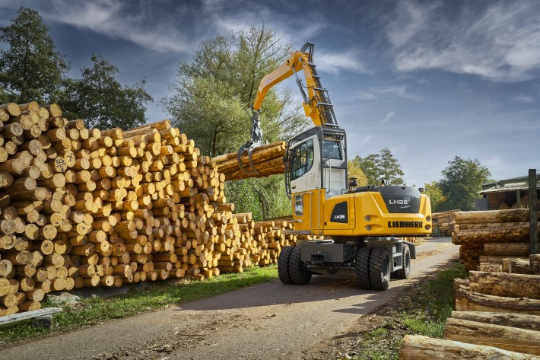
liebherr-lh-26-m-timber-litronic.jpg
Liebherr erweitert sein Portfolio im Bereich der Holzfahrmaschinen und präsentiert den neuen LH 26 M Timber Litronic.

Kontakt
Nadine Willburger
Marketing
Telefon: +49 7354 / 80 - 7332
E-Mail: nadine.willburger@liebherr.com
Veröffentlicht von
Liebherr-EMtec GmbH
Kirchdorf an der Iller / Deutschland
www.liebherr.com

